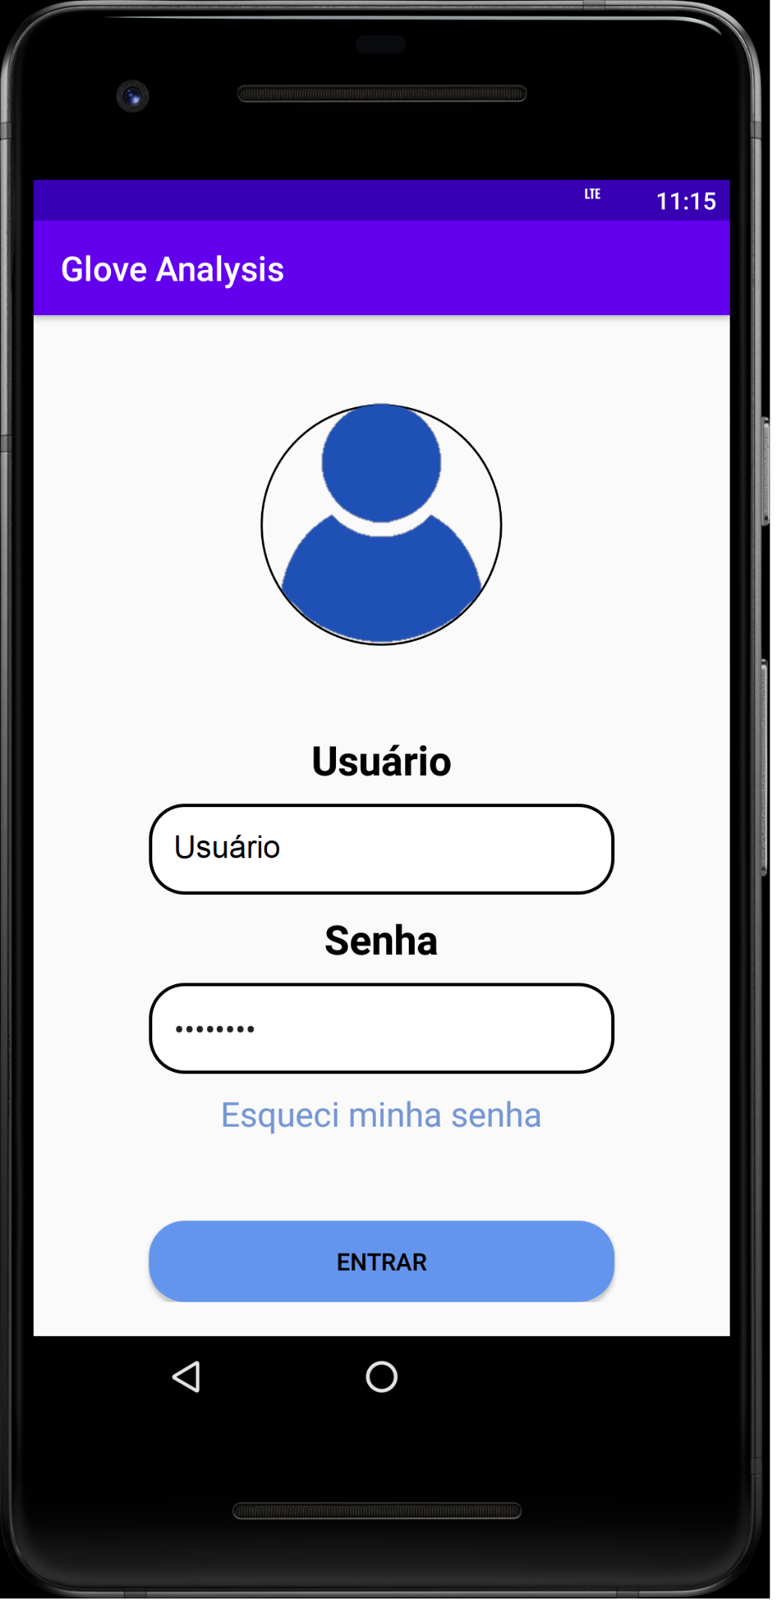

**Antes do Teste**

|  |  |
| --- | --- |
| **LOGIN** | |
| Usuário | nom_usu |
| Senha | sen_pro |

TABELA_PROFISSIONAL - Antes do Teste

MASSA DE TESTE

|  |  |
| --- | --- |
| **Usuário** | **Senha** |
| aust.Ale | 75_Z@lox0c |

**Depois do Teste**

TABELA_PROFISSIONAL - Depois do Teste

|  |  |
| --- | --- |
| **LOGIN** | |
| nom_usu | aust.Ale |
| sen_pro | 75_Z@lox0c |

**Obs.:** *Firebase* (Banco de Dados – NoSQL)

**Antes do Teste**

|  |  |
| --- | --- |
| **Selecione a opção** | |
| Monitorar | False |
| Registro de Dados | False |
| Cadastrar Paciente | False |

MENU - Antes do Teste

MASSA DE TESTE

|  |  |
| --- | --- |
| **Usuário** | **Sistema** |
| Toque | True |

**Depois do Teste**

MENU - Depois do Teste

|  |  |
| --- | --- |
| **Selecione a opção** | |
| Monitorar | True |
| Registro de Dados | False |
| Cadastrar Paciente | False |

**Obs.:** *Firebase* (Banco de Dados – NoSQL)

**Antes do Teste**

|  |  |
| --- | --- |
| **LOGIN** | |
| Código do Paciente | cod_pac |
| Número de RG do Paciente | num_rg_pac |
| E-mail do Paciente | email_pac |
| Nome do Paciente | nom_pac |
| Telefone do Paciente | tel_pac |

TABELA_PACIENTE - Antes do Teste

MASSA DE TESTE

|  |  |  |  |  |
| --- | --- | --- | --- | --- |
| **Código do Paciente** | **Número de RG do Paciente** | **E-mail do Paciente** | **Nome do Paciente** | **Telefone do Paciente** |
| 591808 | 859235641 | cintia_l.damacena@gmail.com | Cintia Larissa Damacena Couto | 1599457451 |

**Depois do Teste**

TABELA_PACIENTE - Depois do Teste

|  |  |
| --- | --- |
| **LOGIN** | |
| cod_pac | 591808 |
| num_rg_pac | 85.923.564-1 |
| email_pac | cintia_l.damacena@gmail.com |
| nom_pac | Cintia Larissa Damacena Couto |
| tel_pac | (15) 9945-7451 |

**Obs.:** *Firebase* (Banco de Dados – NoSQL)

**Antes do Teste**

|  |  |
| --- | --- |
| **Escolha um movimento na tela** | |
| Extensão | False |
| Flexão | False |
| Reposição | False |
| Oposição | False |
| Adução | False |
| Abdução | False |
| Flexão | False |
| Extensão | False |
| Abdução | False |
| Adução | False |

MONITORAR - Antes do Teste

MASSA DE TESTE

|  |  |
| --- | --- |
| **Usuário** | **Sistema** |
| Toque | True |

**Depois do Teste**

MONITORAR - Depois do Teste

|  |  |
| --- | --- |
| **Selecione a opção** | |
| Extensão | False |
| Flexão | False |
| Reposição | False |
| Oposição | False |
| Adução | True |
| Abdução | False |
| Flexão | False |
| Extensão | False |
| Abdução | False |
| Adução | False |

**Obs.:** *Firebase* (Banco de Dados – NoSQL)

**Antes do Teste**

|  |  |
| --- | --- |
| **Escolha um movimento na tela** | |
| Valor do Sensor Flex - Dedo 1 | 0° - 180° |
| Valor do Sensor Flex - Dedo 2 | 0° - 180° |
| Valor do Sensor Flex - Dedo 3 | 0° - 180° |
| Valor do Sensor Flex - Dedo 4 | 0° - 180° |
| Valor do Sensor Flex - Dedo 5 | 0° - 180° |
| Valor do Sensor Força - Dedo 1 | 0% - 100% |
| Valor do Sensor Força - Dedo 2 | 0% - 100% |
| Valor do Sensor Força - Dedo 3 | 0% - 100% |
| Valor do Sensor Força - Dedo 4 | 0% - 100% |
| Valor do Sensor Força - Dedo 5 | 0% - 100% |
| Valor do Sensor Giroscópio X | 0° - 360° |
| Valor do Sensor Giroscópio Y | 0° - 360° |
| Valor do Sensor Giroscópio Z | 0° - 360° |

MOVIMENTO FUNCIONAL - Antes do Teste

MASSA DE TESTE

|  |  |
| --- | --- |
| **Dispositivo** | **Sistema** |
| Sensor correspondente | Valor fornecido |

**Depois do Teste**

MOVIMENTO FUNCIONAL - Depois do Teste

|  |  |
| --- | --- |
| **Selecione a opção** | |
| Valor do Sensor Flex - Dedo 1 | 10° |
| Valor do Sensor Flex - Dedo 2 | 12° |
| Valor do Sensor Flex - Dedo 3 | 14° |
| Valor do Sensor Flex - Dedo 4 | 9° |
| Valor do Sensor Flex - Dedo 5 | 11° |
| Valor do Sensor Força - Dedo 1 | 25% |
| Valor do Sensor Força - Dedo 2 | 23% |
| Valor do Sensor Força - Dedo 3 | 21% |
| Valor do Sensor Força - Dedo 4 | 30% |
| Valor do Sensor Força - Dedo 5 | 26% |
| Valor do Sensor Giroscópio X | 5° |
| Valor do Sensor Giroscópio Y | 3° |
| Valor do Sensor Giroscópio Z | 12° |

**Obs.:** *Firebase* (Banco de Dados – NoSQL)

**Antes do Teste**

|  |  |
| --- | --- |
| **Selecione a opção** | |
| Monitorar | False |
| Registro de Dados | False |
| Cadastrar Paciente | False |

MENU - Antes do Teste

MASSA DE TESTE

|  |  |
| --- | --- |
| **Usuário** | **Sistema** |
| Toque | True |

**Depois do Teste**

MENU - Depois do Teste

|  |  |
| --- | --- |
| **Selecione a opção** | |
| Monitorar | False |
| Registro de Dados | True |
| Cadastrar Paciente | False |

**Obs.:** *Firebase* (Banco de Dados – NoSQL)

**Antes do Teste**

|  |  |
| --- | --- |
| **LOGIN** | |
| Código do Paciente | cod_pac |
| Número de RG do Paciente | num_rg_pac |
| E-mail do Paciente | email_pac |
| Nome do Paciente | nom_pac |
| Telefone do Paciente | tel_pac |
| Data e Hora do Registro | dat_hor |

TABELA_PACIENTE - Antes do Teste

MASSA DE TESTE

|  |  |  |  |  |
| --- | --- | --- | --- | --- |
| **Código do Paciente** | **Número de RG do Paciente** | **E-mail do Paciente** | **Nome do Paciente** | **Telefone do Paciente** |
| 591808 | 859235641 | cintia_l.damacena@gmail.com | Cintia Larissa Damacena Couto | 1599457451 |

|  |
| --- |
| **Data e Hora do Registro** |
| 2022-05-10 16:45 |

**Depois do Teste**

TABELA_PACIENTE - Depois do Teste

|  |  |
| --- | --- |
| **LOGIN** | |
| cod_pac | 591808 |
| num_rg_pac | 85.923.564-1 |
| email_pac | cintia_l.damacena@gmail.com |
| nom_pac | Cintia Larissa Damacena Couto |
| tel_pac | (15) 9945-7451 |
| dat_hor | 10/05/2022 |

**Obs.:** *Firebase* (Banco de Dados – NoSQL)

**Antes do Teste**

|  |  |
| --- | --- |
| **Escolha um movimento na tela** | |
| Extensão | False |
| Flexão | False |
| Reposição | False |
| Oposição | False |
| Adução | False |
| Abdução | False |
| Flexão | False |
| Extensão | False |
| Abdução | False |
| Adução | False |

MONITORAR - Antes do Teste

MASSA DE TESTE

|  |  |
| --- | --- |
| **Usuário** | **Sistema** |
| Toque | True |

**Depois do Teste**

MONITORAR - Depois do Teste

|  |  |
| --- | --- |
| **Selecione a opção** | |
| Extensão | False |
| Flexão | False |
| Reposição | False |
| Oposição | False |
| Adução | True |
| Abdução | False |
| Flexão | False |
| Extensão | False |
| Abdução | False |
| Adução | False |

**Obs.:** *Firebase* (Banco de Dados – NoSQL)

|  |  |
| --- | --- |
| **Selecione a opção** | |
| Monitorar | False |
| Registro de Dados | False |
| Cadastrar Paciente | False |

**Antes do Teste**

MENU - Antes do Teste

MASSA DE TESTE

|  |  |
| --- | --- |
| **Usuário** | **Sistema** |
| Toque | True |

**Depois do Teste**

MENU - Depois do Teste

|  |  |
| --- | --- |
| **Selecione a opção** | |
| Monitorar | False |
| Registro de Dados | False |
| Cadastrar Paciente | True |

**Obs.:** *Firebase* (Banco de Dados – NoSQL)

**Antes do Teste**

|  |  |
| --- | --- |
| **LOGIN** | |
| Código do Paciente | cod_pac |
| Número de RG do Paciente | num_rg_pac |
| Nome do Paciente | nom_pac |
| Data de Nascimento | dat_nasc_pac |
| Gênero Masculino/Feminino | gen_pac |
| Telefone do Paciente | tel_pac |
| Endereço do Paciente | end_pac |
| E-mail do Paciente | email_pac |
| Observação sobre o Paciente | obs_pac |

TABELA_PACIENTE - Antes do Teste

MASSA DE TESTE

|  |  |  |  |  |  |  |  |
| --- | --- | --- | --- | --- | --- | --- | --- |
| **Código do Paciente** | **Número de RG do Paciente** | | **E-mail do Paciente** | | **Nome do Paciente** | | **Telefone do Paciente** |
| 591808 | 859235641 | | cintia_l.damacena@gmail.com | | Cintia Larissa Damacena Couto | | 1599457451 |
| **Data de Nascimento** | | **Gênero Masculino/Feminino** | | **Endereço do Paciente** | | **Observação sobre o Paciente** | |
| 12031994 | | Feminino | | Rua Orlando Dias Ribeiro, 56 - Jardim Europa, Osasco - SP | | Possuí Tendinite | |

**Depois do Teste**

TABELA_PACIENTE - Depois do Teste

|  |  |
| --- | --- |
| **LOGIN** | |
| cod_pac | 591808 |
| num_rg_pac | 85.923.564-1 |
| nom_pac | Cintia Larissa Damacena Couto |
| dat_nasc_pac | 12/03/1994 |
| gen_pac | Feminino |
| tel_pac | (15) 9945-7451 |
| end_pac | Rua Orlando Dias Ribeiro, 56 - Jardim Europa, Osasco - SP |
| email_pac | cintia_l.damacena@gmail.com |
| obs_pac | Possuí Tendinite |

**Obs.:** *Firebase* (Banco de Dados – NoSQL)